DRUK NR 176 - P R O J E K T -
UCHWAŁA NR XII/…/2020
RADY GMINY CZARNA DĄBRÓWKA
z dnia .......................

w sprawie: przystąpienia do sporządzenia zmiany miejscowego planu zagospodarowania przestrzennego dla obszaru obejmującego teren działek nr 46/2 i 40, położonych w obrębie Bochowo, gmina Czarna Dąbrówka.

Na podstawie art. 18 ust. 2 pkt 15 ustawy z dnia 8 marca 1990 r. o samorządzie gminnym (tekst jedn. Dz. U. z 2019 r. poz. 506 z późn. zm.) oraz art. 14 ust. 1 ustawy z dnia 27 marca 2003 r. o planowaniu i zagospodarowaniu przestrzennym (tekst jedn. Dz. U. z 2018 r. poz. 1945 z późn. zm.), Rada Gminy Czarna Dąbrówka uchwala, co następuje:

§ 1. 1. Przystępuje się do zmiany miejscowego planu zagospodarowania przestrzennego dla obszaru obejmującego teren działek nr 46/2 i 40, położonych w obrębie Bochowo, gmina Czarna Dąbrówka.
2. Granice obszaru objętego projektem zmiany miejscowego planu zagospodarowania przestrzennego wyznaczają granice działek wskazanych w § 1 ust. 1.
3. Granice obszaru objętego projektem zmiany miejscowego planu zagospodarowania przestrzennego oznaczono na mapie, stanowiącej załącznik graficzny do niniejszej uchwały.

§ 2. Wykonanie uchwały powierza się Wójtowi Gminy Czarna Dąbrówka.

§ 3. Uchwała wchodzi w życie z dniem podjęcia.

- do projektu Uchwały-

UZASADNIENIE

w sprawie: przystąpienia do sporządzenia zmiany miejscowego planu zagospodarowania przestrzennego dla obszaru obejmującego teren działek nr 46/2 i 40, położonych w obrębie Bochowo, gmina Czarna Dąbrówka.

- Obszar objęty projektem zmiany miejscowego planu zagospodarowania przestrzennego stanowi teren działek oznaczonych ewidencyjnie nr 46/2 i 40, położonych w obrębie Bochowo, gmina Czarna Dąbrówka.
- Obszar objęty jest obowiązującym miejscowym planem zagospodarowania przestrzennego, który został przyjęty uchwałą Rady Gminy Czarna Dąbrówka nr XXXIV/284/06 Rady Gminy Czarna Dąbrówka z dnia 25 maja 2006 r., opublikowaną w Dzienniku Urzędowym Województwa Pomorskiego (Dz. Urz. Woj. Pom. z dnia 28 sierpnia 2006 r., Nr 91 poz. 1895)
- Zgodnie z obowiązującym planem przedmiotowy teren oznaczony jest jako:
12 MN - Teren zabudowy mieszkaniowej jednorodzinnej.
- Uchwałę podjęto w wyniku uwzględnienia złożonego wniosku o sporządzenie zmiany miejscowego planu zagospodarowania przestrzennego, która umożliwi realizację założeń przestrzennych terenu objętego zmianą. Proponowana zmiana planu ma na celu dostosowanie funkcji terenu do jego rzeczywistego wykorzystania.
- Zatwierdzenie miejscowego planu zagospodarowania przestrzennego nastąpi odrębną uchwałą, po przygotowaniu projektu planu, uzyskaniu niezbędnych opinii i uzgodnień oraz przeprowadzenia czynności proceduralnych określonych przez ustawodawcę.

Załącznik graficzny
do projektu uchwały Nr ……/……../……..
Rady Gminy czarna Dąbrówka
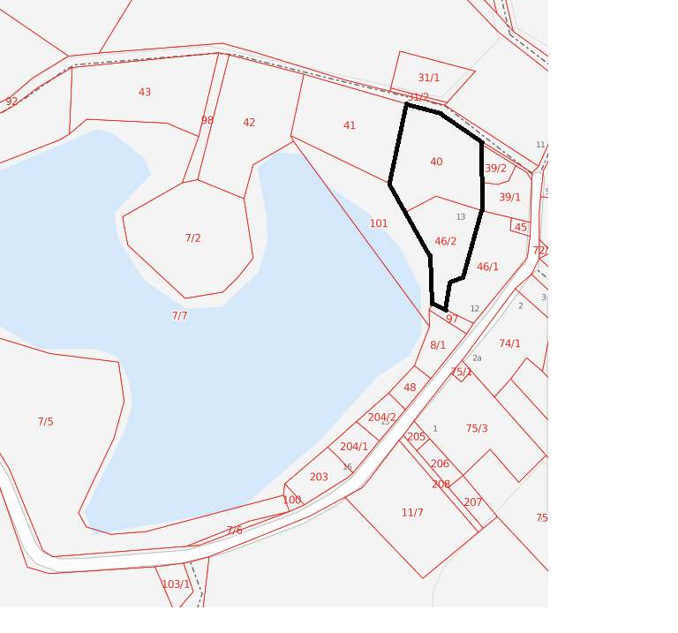
z dnia …………..

Zakres opracowania Miejscowego Planu
Zagospodarowania Przestrzennego

